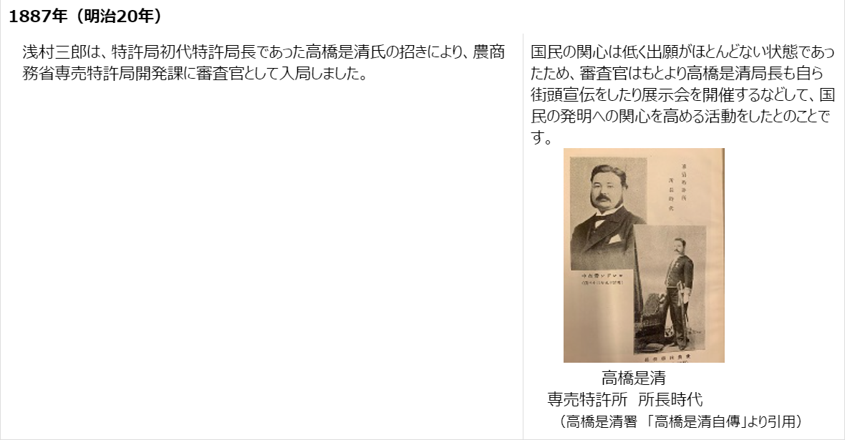

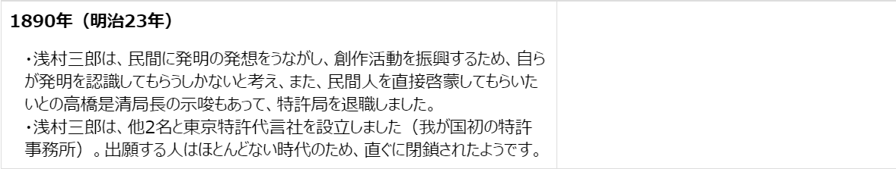

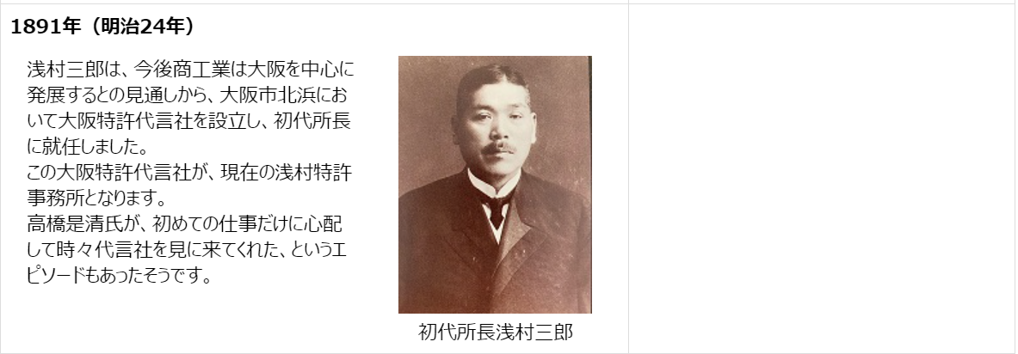

[沿革 | 浅村特許事務所 (asamura.jp)](https://www.asamura.jp/history_rev/)